**Case 1 :** Mockup API

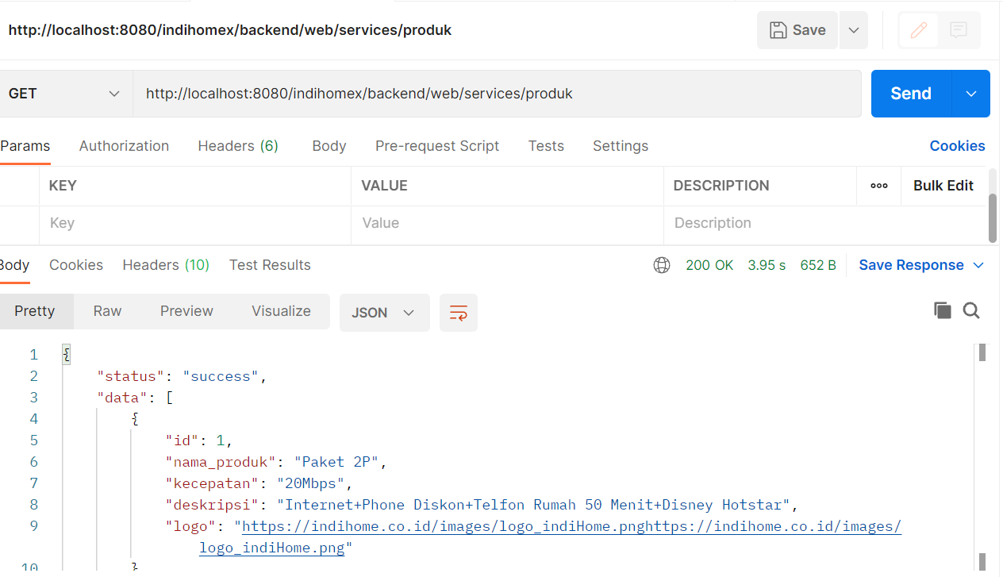

**Case 2 :** Activity Diagram dan Sequence Diagram

Activity Diagram :

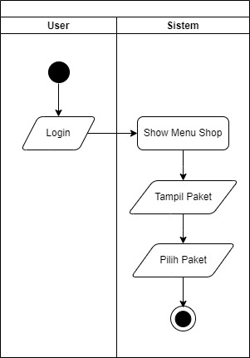

Sequence Diagram :

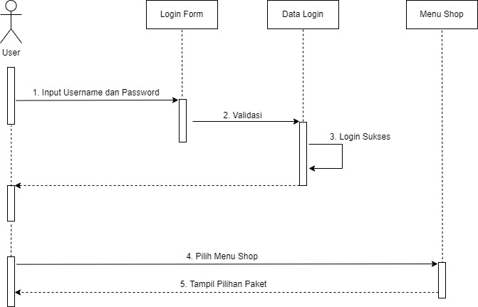

**Case 3 :** Proses Bisnis dan Sequence Diagram

Proses Bisnis :

|  |  |  |  |
| --- | --- | --- | --- |
| No | Proses Bisnis | Aktivitas Rinci | Pelaku |
| 1 | Pengelolaan Proses Registrasi | * User mengisi form registrasi * User menunggu verifikasi dari email * User berhasil melakukan registrasi | User |
| 2 | Pengelolaan Proses Login User | * User menginput username dan password * User berhasil login * User melengkapi data diri/profil | User |
| 3 | Pengelolaan Pembelian Paket AddOn | * User memilih menu paket addon * User memilih paket addon * User melihat tagihan transaksi * User diberikan bentuk verifikasi transaksi dan memilih bentuk verifikasi yang diinginkan * User menerima kode OTP untuk melakukan verifikasi * User menginputkan kode OTP pada sistem * Pembelian Paket berhasil dilakukan | User |

Sequence Diagram :

